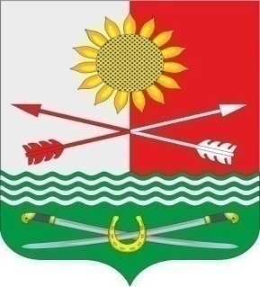
ПРОЕКТ

РОСТОВСКАЯ ОБЛАСТЬ
РОДИОНОВО-НЕСВЕТАЙСКИЙ РАЙОН
МУНИЦИПАЛЬНОЕ ОБРАЗОВАНИЕ «БАРИЛО-КРЕПИНСКОЕ СЕЛЬСКОЕ ПОСЕЛЕНИЕ»
СОБРАНИЕ ДЕПУТАТОВ БАРИЛО-КРЕПИНСКОГО СЕЛЬСКОГО ПОСЕЛЕНИЯ ПЯТОГО СОЗЫВА

РЕШЕНИЕ

О внесении изменений в решение
Собрания депутатов Барило-Крепинского
сельского поселения от 30.11.2018 №75

В соответствии со статьями 12, 15, главой 31 Налогового кодекса Российской Федерации», статьей 14 Федерального закона от 06.10.2003 № 131-ФЗ «Об общих принципах организации местного самоуправления в Российской Федерации», руководствуясь Уставом муниципального образования «Барило-Крепинское сельское поселение», Собрание депутатов Барило-Крепинского сельского поселения

РЕШИЛО:
  - Внести в решение Собрания депутатов Барило-Крепинского сельского поселения от 30.11.2018 №75 «Об установлении земельного налога» следующие изменения, дополнив пункт 4 Решения подпунктом 4.4 следующего содержания:
«4.4. Освободить от уплаты земельного налога организации, включенные в сводный реестр организаций оборонно-промышленного комплекса.» 2.Настоящее решение подлежит опубликованию в средствах массовой информации и вступает в силу с момента опубликования, распространяется на правоотношения, возникшие с 01.01.2023г.

Председатель Собрания депутатов  -глава Барило-Крепинского сельского поселения | С.В.Мырза

сл. Барило-Крепинская

№ от __.__.2023 г.

